Rafael Vieira Dos Santos
Instalação do JDK Astah e Netbeans no Linux
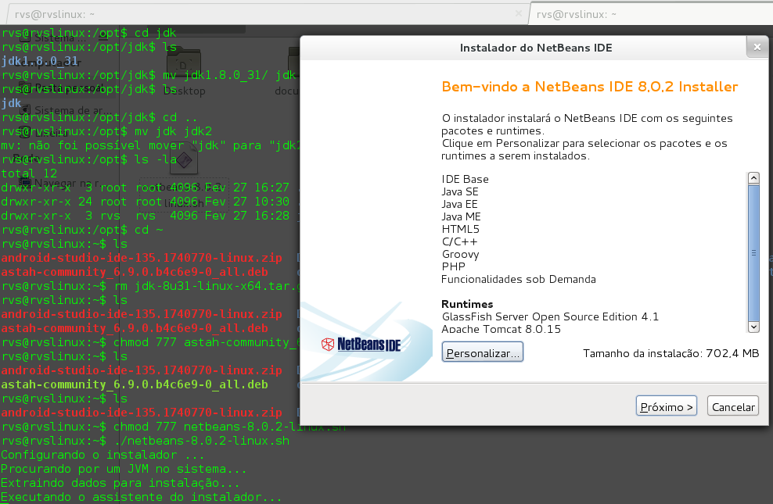Figura 1: Netbeans

